Отчёт по практической работе 3
Проект StudentPortal.Diagnostics

Отчёт по практической работе 3

Тема
Middleware, ветвление pipeline, окружение приложения и dependency injection в ASP.NET Core.

Цель работы
Собрать учебный веб-сервис StudentPortal.Diagnostics, показать работу Use, UseWhen, MapWhen, Map, custom middleware, IWebHostEnvironment и IServiceCollection.

Среда выполнения
SDK: .NET 10

Структура проекта
- Program.cs
- Middleware/ErrorHandlingMiddleware.cs
- Middleware/TokenMiddleware.cs
- Middleware/TokenExtensions.cs
- Services/IDateTimeService.cs
- Services/DateTimeService.cs
- Services/IEnvironmentReportService.cs
- Services/EnvironmentReportService.cs
- Services/ServiceCollectionExtensions.cs
- Properties/launchSettings.json

Порядок middleware в приложении
- ErrorHandlingMiddleware
- Inline middleware через app.Use(...)
- Ветка UseWhen(... trace=true ...)
- Ветка MapWhen(... format=plain ...)
- Основные маршруты и ветки Map(...)
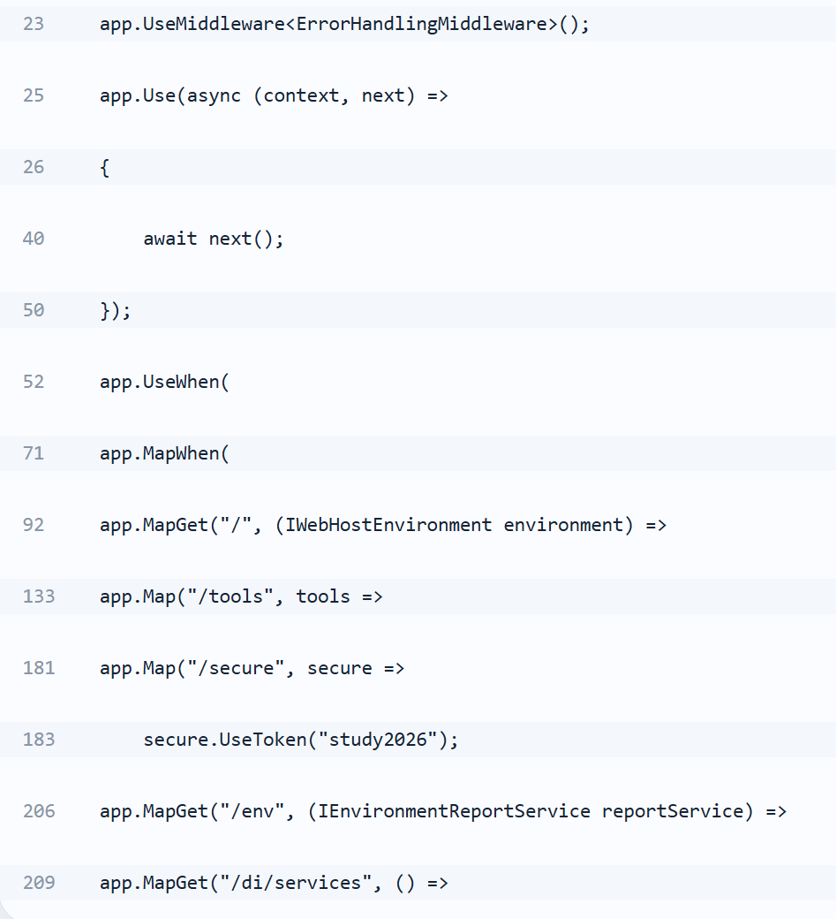

Обязательные маршруты и результаты проверки
Проверка обязательных маршрутов была выполнена после сборки и запуска приложения. Основная проверка проводилась в среде Development по адресу http://localhost:5101, а для сравнения окружений дополнительно использовался запуск в Production по адресу http://localhost:5102.
Все обязательные маршруты отработали корректно: терминальные обработчики возвращают ожидаемые ответы, ветки UseWhen и MapWhen используются по назначению, защищённый маршрут корректно выдаёт 403 без токена, а ErrorHandlingMiddleware оформляет ответы 403 и 404 понятными сообщениями.
Маршрут | Статус | Результат проверки
/ | 200 OK | Открывается стартовая HTML-страница с названием StudentPortal.Diagnostics и ссылками на все основные маршруты.
/tools/time | 200 OK | Возвращается строка вида Current time: 12:18:48. Ответ формируется через сервис IDateTimeService.
/tools/date | 200 OK | Возвращается строка вида Current date: 2026-04-17. Ответ также формируется через сервис IDateTimeService.
/tools/info | 200 OK | Отображается диагностическая сводка приложения: Application, Environment, Generated at и список активных ветвей pipeline.
/tools/time?trace=true | 200 OK | Сначала выполняется ветка UseWhen, затем основной обработчик /tools/time. В ответ добавляется заголовок X-Debug-Trace: enabled.
/anything?format=plain | 200 OK | Запрос полностью перехватывается отдельной веткой MapWhen. Возвращается plain-text ответ со строками Plain-text diagnostics branch и Source: MapWhen(format=plain).
/secure/report | 403 Forbidden | Без токена маршрут возвращает сообщение Forbidden: provide a valid token via ?token=study2026.
/secure/report?token=study2026 | 200 OK | При корректном токене доступ разрешается. Возвращается текст Secure report, Access granted и время формирования ответа.
/env (Development) | 200 OK | В ответе отображаются EnvironmentName: Development, ApplicationName, ContentRootPath, WebRootPath и Mode: Detailed development diagnostics.
/env (Production) | 200 OK | После запуска профиля production отображаются EnvironmentName: Production и Mode: Production-safe diagnostics.
/di/services | 200 OK | Показывается таблица IServiceCollection, общее число зарегистрированных сервисов и собственные сервисы IDateTimeService и IEnvironmentReportService.
/unknown | 404 Not Found | Возвращается сообщение Not Found: route '/unknown' is not configured. Ответ оформляется через ErrorHandlingMiddleware.
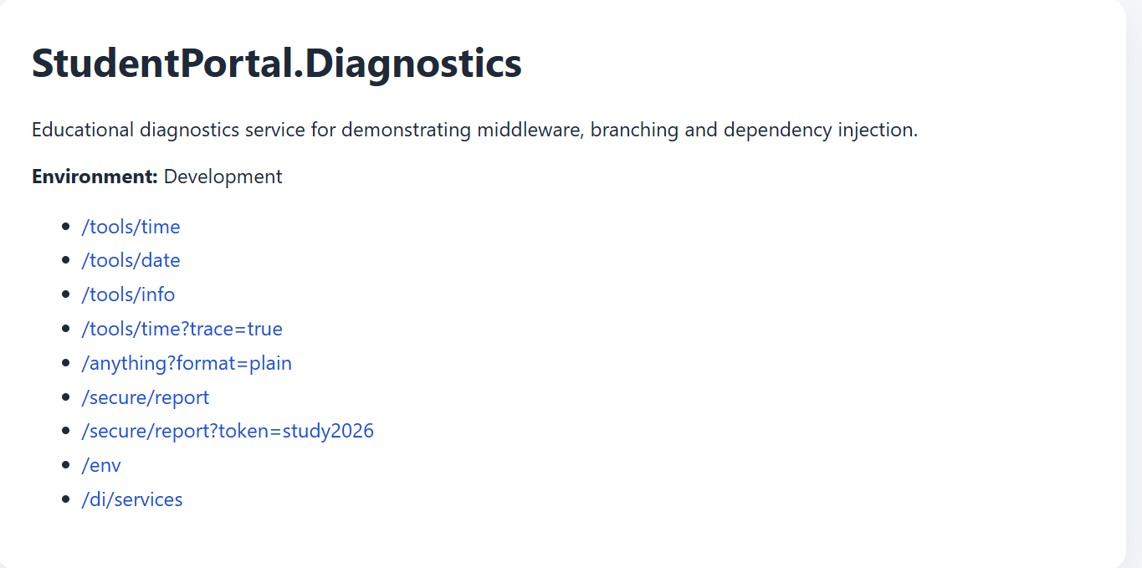
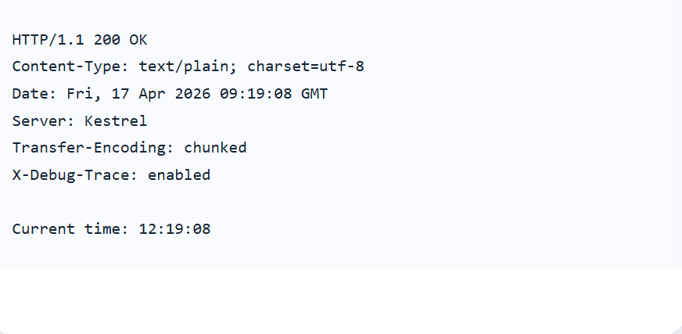
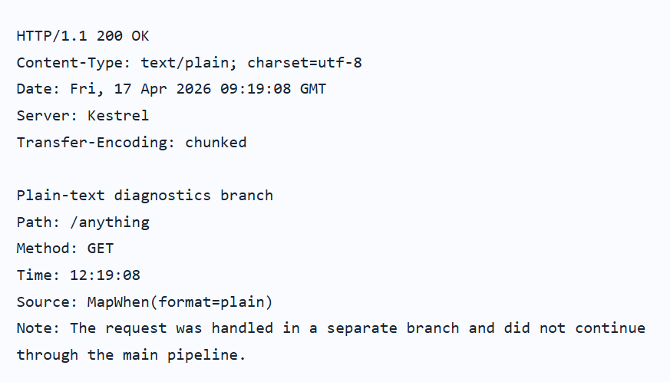
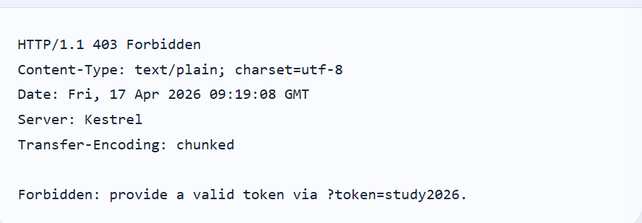
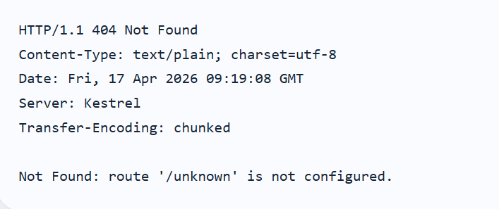

Разница между UseWhen и MapWhen
UseWhen добавляет дополнительную обработку только для подходящих запросов, после чего запрос возвращается в основной pipeline.
MapWhen создаёт отдельную ветку pipeline. Если условие выполнено, запрос обрабатывается внутри этой ветки и в основной pipeline уже не возвращается.

Почему ErrorHandlingMiddleware должен стоять первым
ErrorHandlingMiddleware должен быть размещён раньше остальных компонентов, потому что он анализирует итоговый StatusCode после выполнения следующих middleware. Если поставить его ниже, он не сможет корректно перехватить и оформить ответы 403 и 404.

Собственные сервисы и их регистрация
- IDateTimeService -> DateTimeService
- IEnvironmentReportService -> EnvironmentReportService
Регистрация выполнена в extension method:
- Services/ServiceCollectionExtensions.cs
- метод AddStudentPortalServices(...)

Работа с окружением
В маршруте /env выводятся:
- EnvironmentName
- ApplicationName
- ContentRootPath
- WebRootPath
- дополнительный режим диагностики
В Development выводится:
- Mode: Detailed development diagnostics
В Production выводится:
- Mode: Production-safe diagnostics
Среда запуска задаётся:
- в Properties/launchSettings.json
- или через переменную окружения ASPNETCORE_ENVIRONMENT
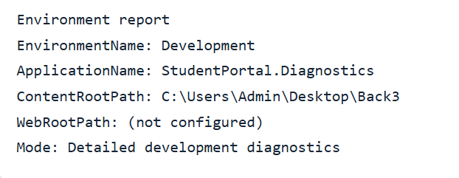
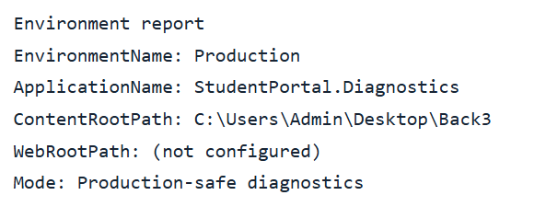

Работа с Dependency Injection и IServiceCollection
В приложении были созданы и зарегистрированы два собственных сервиса: IDateTimeService и IEnvironmentReportService. Их реализация используется в маршрутах /tools/time, /tools/date и /env.
Регистрация сервисов вынесена в extension method AddStudentPortalServices(...), что соответствует требованиям задания и делает конфигурацию DI более удобной для сопровождения.
На маршруте /di/services отображается общее число зарегистрированных сервисов и таблица сервисов, сформированная на основе builder.Services до вызова builder.Build().
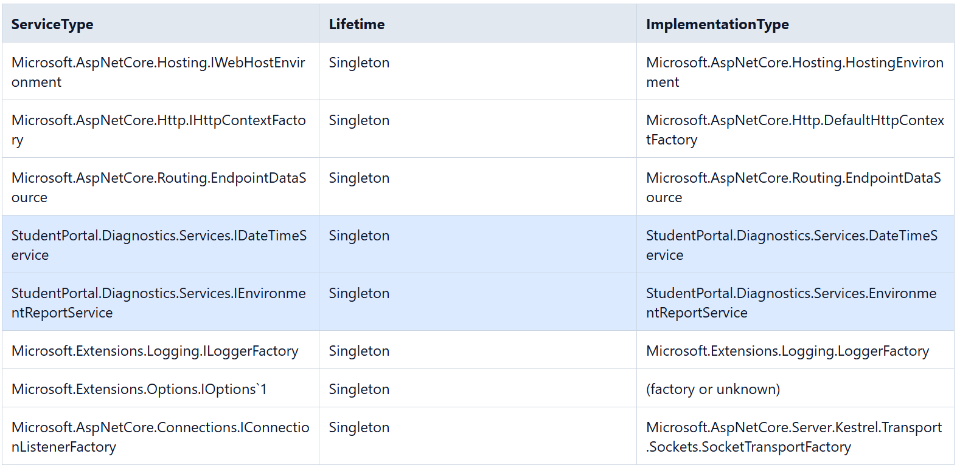

Что было реализовано в pipeline
- Inline middleware с логикой до и после next
- UseWhen для trace=true
- MapWhen для format=plain
- Ветка Map("/tools", ...)
- Ветка Map("/secure", ...)
- TokenMiddleware
- ErrorHandlingMiddleware

Вывод
В ходе работы был собран диагностический веб-сервис, демонстрирующий порядок выполнения middleware и влияние ветвления pipeline на итоговую обработку запроса. Самым важным оказалось понимание разницы между middleware, которые возвращают запрос в общий pipeline, и ветками, которые полностью перехватывают обработку.

